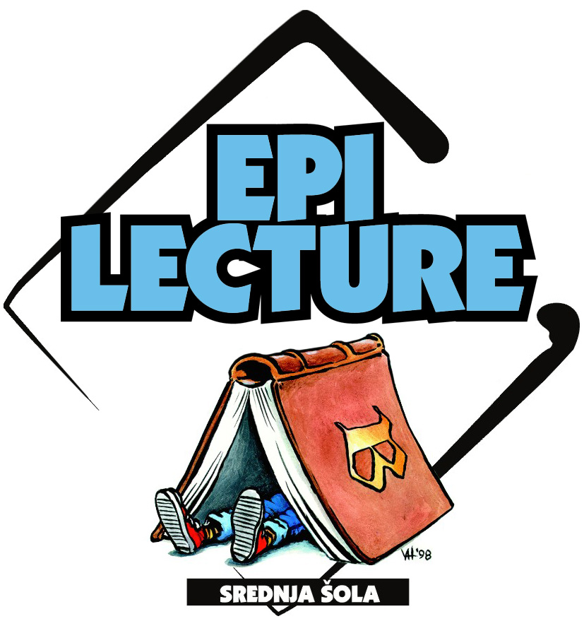
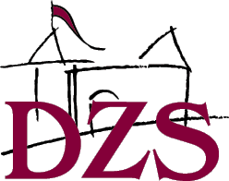


Spoštovane profesorice-mentorice francoske bralne značke!

V šolskem letu 2007/2008 smo z vašo pomočjo že tretjič uspešno izvedli projekt
EPI LECTURE 2008.
Sodelovalo je 18 srednjih šol, 23 mentoric in 295 dijakov.
139 jih je prejelo priznanje za uspešno opravljeno bralno značko in
156 potrdilo o sodelovanju pri francoski bralni znački.

Zahvaljujemo se vam za sodelovanje in upamo, da boste z nami naslednje leto
še v večjem številu!

Želimo vam prijetne počitnice in vas vabimo, da obiščete našo knjigarno
na novi lokaciji:

DZS, d. d.
ŠOLSKI EPICENTER
BTC, Hala VIII / 1. nadstropje
Šmartinska 152
1538 LJUBLJANA

Vabimo vas tudi, da obiščete našo spletno stran www.dzs.si.
V rubriki VEDEŽ lahko preberete odlomke iz recenzij potrjenih učbeniko
za pouk francoščine v osnovni in srednjih šolah.

